Министерство образования и науки КР озвучило ресурсы для подготовки к ОРТ
25.03.2020
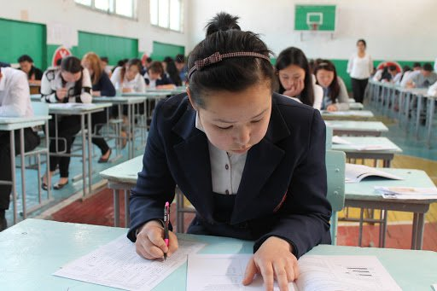
Министерство образования и науки рекомендует школьникам при подготовке к Общереспубликанскому тестированию пользоваться следующими онлайн-ресурсами.
- Пособия по подготовке к ОРТ на кыргызском и русском языках. Пособия бесплатно выдаются каждому абитуриенту, который проходит регистрацию на ОРТ, и доступны на сайте ЦООМО www.testing.kg в разделе Общереспубликанское тестирование http://www.testing.kg/ru/ort-test/besplatnye-broshjury-2016-goda-po-podgotovke-k-ort.html
- Видеоуроки по подготовке к ОРТ (2012, 2013 гг.) по всем разделам основного теста и по всем предметным тестам ОРТ на кыргызском и русском языках доступны на сайте ЦООМО www.testing.kg и на YouTube канале ЦООМО http://www.testing.kg/ru/v-pomosch-abiturientu/videouroki-po-podgotovke-k-ort..html
- Новые видео-уроки 2019 года по основному тесту на кыргызском языке на сайте ЦООМО www.testing.kg, на он-лайн платформе Илим –Элим www.sabak.ilimelim.kg , и
- на YouTube канале ЦООМО (https://www.youtube.com/channel/UCOAmPCmMuZdKbSL1NP9YKOQ/videos?disable_polymer=1).
- Бесплатный пробный он-лайн (2 варианта) тест (основной и предметные тесты) на кыргызском и русском языках на сайте www.testing.kg по сслыке http://testing.kg/ort/
- Фейсбук (СEATM) и Инстаграм сраницы ЦООМО (ort_ceatm_official) по подготовке к ОРТ (информация об ОРТ, советы по подготовке и открытые задания по разделам основного и предметным тестам) по ссылке: https://www.instagram.com/ort_ceatm_official/
- Примеры заданий ОРТ, изданные в газете «Кут билим» и размещенные на сайте ЦООМО www.testing.kg по ссылке: http://www.testing.kg/ru/ort-test/primery-zadanij-obscherespublikanskogo-testirovanija.html

